https://znanija.com/task/23798487

№ 4,а) {(x-3y)(x+y) = 0;   
      {2x²-y² = 17.

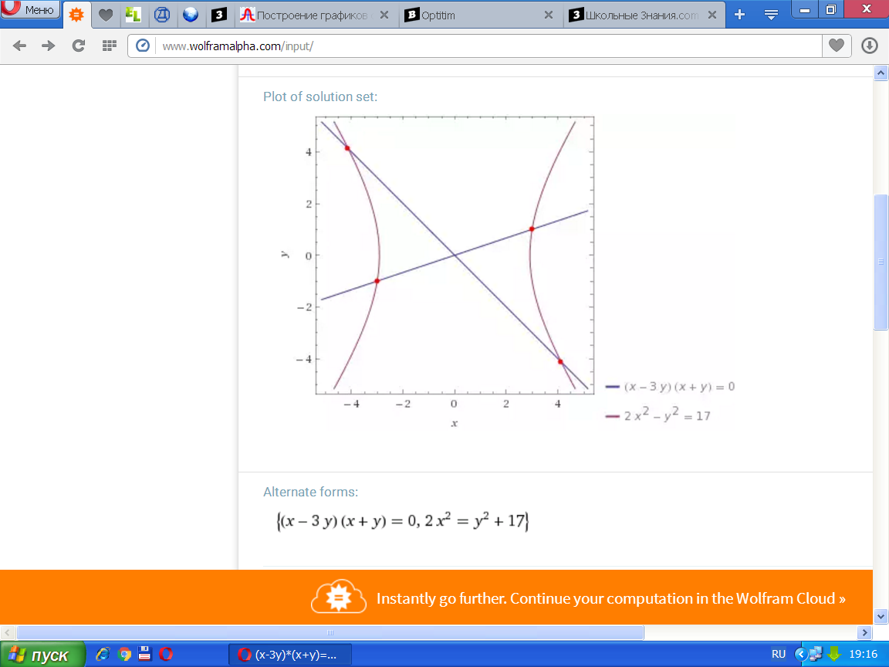

№4,б) {x+y+xy = 7;   
         {x²+y² = 10.

